单元教学设计框架
课题：牛津英语小学五年级上册 Module 4 Unit 10 Wind

第一节 （深圳市南山区白芒小学 杨鸣）
课型: 新授词汇、句型课
时间：40分钟
教学内容
- Look and learn
- Listen and say
教学目标
一、知识与技能
1.学生能正确理解单词：gently, strongly, slowly和quickly；
2.学生能够理解并背诵The wind这首诗歌。

二、过程与方法
1.通过丰富的图片资源、语音资料帮助学生理解词汇，掌握词汇的听说。
- 在创设的语境中融会知识，是学生在较真实的情境中体会语言，感受语言。

三、情感、态度与价值
1.在教学中传递诗歌的韵律和美感，让学生能够发现美、享受美；
2.通过创设的情景帮助学生感受语言的运用视角，在较真实的语言环境中体验、运用语言。

本课时教学重点：
掌握核心词汇gently, strongly, slowly, quickly和核心句型The wind is blowing，能够用现在进行时造句。
本课时教学难点：
能够理解并区分gentle, gently，strong，strongly即形容词和副词用法的区别，并能够自己联想类似的形容词和副词。

第一课时

教学过程：
步骤 | 目的 | 教师活动/方法 | 学生活动/学法 | 条件/手段
组织教学 | 1.师生互动，开启课堂。  2.歌曲导入，活跃教学气氛 | - 师生问候.  How’s the weather today?  Do you like … days?  2. 教师指导学生跟唱歌曲Wind the bobbing up。 | 1. 学生微笑回答。  2. 学生跟唱歌曲Wind the bobbing up。 | PPT多媒体
新知识的呈现与归纳 | 1.学生猜谜，引出主题。  2.动画图片展示，引出风的形态  3.引出诗歌，听读并感知诗歌。  4.将诗歌分为四部分，分段学习。边学习诗歌，边学习新单词。 | - PPT展示谜语，让学生思考并回答。  It has no shape.  It has no colour.  It has no smell,  And you cannot catch it.  You can hear it,  But you cannot see it.  What is it?  - 教师边展示图片边提问  Can you see the wind?  Can you feel the wind?  How is the wind?  - 播放诗歌的音频，让学生认真倾听，享受诗歌  - 教师展示图片并提问  Where is the wind? Is the wind blowing?  How is the wind?  教师教授新单词  Yes, we can say the wind is blowing gently. Please follow me：gently.  What are the flowers doing in the wind?  同样的方法学习剩余的后三段诗和三个新单词strongly, slowly以及quickly。 | - 学生回答问题：  It is wind.  - 学生根据教师的问题回答  S1: No.  S2: Yes.  S3: The wind is gentle.  - 学生听诗歌的音频  - 学生回答问题  S1:The wind is blowing.  S2: The wind is gentle.  S3：The flowers are dancing in the wind softly. | PPT 图片  多媒体课件  观看动画  多媒体课件
新知识的巩固 与活用 | 1.Retell the poem  2.Fill in the blanks in the book  3.讲解形容词转化为副词的构词法  4.启发学生发现规律，思考类似的单词构成  5.通过造句理解形容词和副词的不用用法  6、拓展阅读 | - 出示PPT，鼓励学生在图片和核心词汇的提示下复述诗歌  - 完成课本P69练习  - 教师根据学生练习的答案提问： What are the words in common?  Yes, they are all ended with ly.  Look at these words in the PPT, we can get softly from soft; gently from gentle. And strong to strongly; quick to quickly…  - 教师提问：Do you know any other words?  - 教师引导  Although these words are similar, but the usage of them are different. For example: The wind is gentle. The wind is blowing gently. Can you make sentences just like me?  - 拓展阅读诗歌 Spring.  拓展阅读故事The sun and the wind. 提问：Who takes off the boy’s cloak? How? | 1. 思考并自己练习复述诗歌  - 学生自己完成练习  - 学生根据教师提问回答  They are all ended with ly.  学生跟读：gentle, gently; strong, strongly; quick, quickly; quiet, quietly; loud, loudly; happy happily, heavy, heavily.  - 学生思考并回答  S1：careful carefully  S2: beautiful beautifully  …  5. 学生思考并造句  S1：The wind is soft.  The wind is blowing softly.  …  6 . 学生欣赏并跟读诗歌Spring。  学生自主读故事The sun and the wind并思考问题答案。 | 多媒体课件  多媒体课件  多媒体课件  学生思考并回答  学生跟 读
小结 | 1. 发挥自己所学的知识和想象力，创编The wind诗歌 | T: Please work in four and try to make your own poem about wind. | 学生四人小组合作，创编诗歌The wind。 | 语言输 出
作业布置 | 巩固新知识, 设置开放性作业。 | 1、Listen and read the passages on page 68.  2、Copy the new words and new sentences:  gently, strongly, slowly, quickly  3、Write down your own poem about wind.

板书设计：
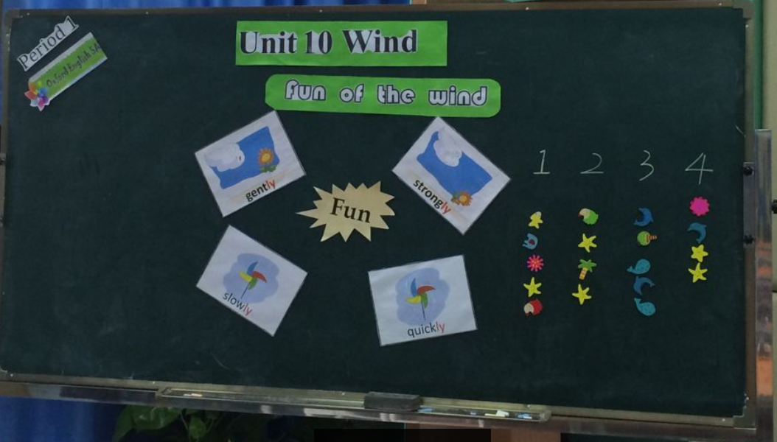

教学后记：
本节课为Unit 10第一课时，本次课要求学生在掌握原有学习过的gentle, strong, slow和quick等形容词的基础上，学习由形容词变化为副词的gently, strongly, slowly和quickly这些新单词，初步感知形容词和副词在句子中的不同用法。同时，学生通过学习The wind这首诗歌，能够感知并体会英文诗歌的美感。学生在学习新单词和固定句式的铺垫下，能够复述这首诗歌，并且经过头脑风暴和四人小组讨论，最终达到创编诗歌的目的。

教学结束之后，满意之处在于：
学生整堂课都很投入，积极参与课堂教学活动，经过教师的引导，能够熟读甚至复述这篇篇幅较长的诗歌。
部分学生通过学习，了解了形容词和副词用法的不同，掌握了语法知识点；
本节课除了学习新单词和课文外，还有两篇拓展阅读，课堂节奏紧、容量大；
学生能够在四人小组讨论的基础上，充分发挥自身的知识和想象力，创编诗歌。
本次教学活动的不足之处在于：部分学生对于形容词和副词的用法，如happy,和happily的用法区别还不是很清楚。

